Для определения наклона палубы по центру яхты натягиваем шнур. Как раз от штевня( точно по высоте палубы, до обзора кормы( 3 см над высотой палубы).

На верхнем конце волнореза шнур на 3 см выше боковой стороны.

С помощью планки можно перенести наклон палубы на шпангоуты.

Теперь можно прилаживать емкости, при чем клееную фанеру пришлось соединить на скос. Емкости вначале вычерчивают на картоне. С помощью колоды, с которой базисная линия проводиться точнее, можно перенести закругления днища один к одному.  В качестве материала для емкостей используется 4 миллиметровая фанера. Скошенные на глазок боковые части затем должны подгоняться точно по размеру Это снова производим с помощью колоды .когда днище подойдет, палубная линия переносится и обрезается лучковой пилой с небольшим запасом для подстраховки. Затем емкости склеиваются со шпангоутами и днищем.  На днище фиксация осуществляется с помощью нескольких кусков затвердевшей эпоксидной смолы.  Шверт мы вклеиваем в корпус, а щель залили Эпоксидной смолой | Следите за точным положением!!!  В передней части боковая стена может быть усиленна планкой и тогда корпус в волне чувствует себя увереннее  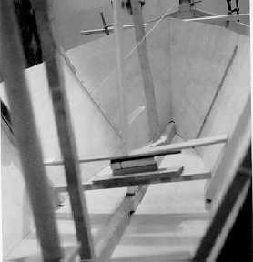
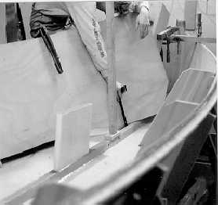 | Усиление мачтовой банки производится вплоть до корпуса и склеивается там со шпангоутами. Точно также работаем и с швертовой банкой. На заднем шпангоуте наклеиваются настилы для боковых банок.  Шверт обрамляется деревянными брусьями и подпирается вперед по направлению к корпусу. Наша конструкция шверта имеет несколько большую боковую прочность, чем это емеет место на чертежах плана оригинала.

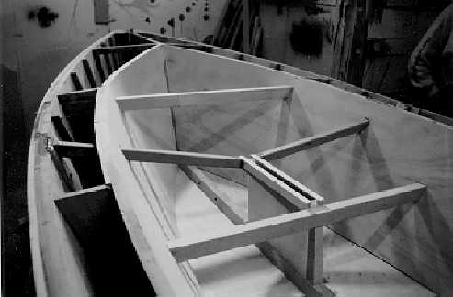

И лишь теперь вставляем палубный стрингер, сейчас это проще сделать, поскольку он может быть лучше сформирован с помощью емкостей. В передней части из-за сильного округления пришлость | немного врезаться.  Пропилы заполняются загустевшей смолой. Там где  Емкости впереди сходятся, они фиксируется двумя планкаками.

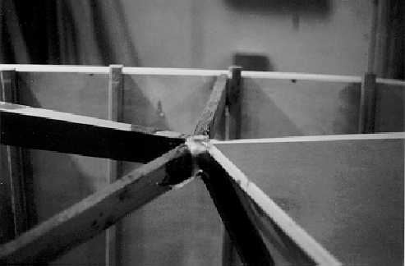

Подгонка емкостей должна проводиться с кем нибудь вдвоем.
От штевня к точке. Где емкости соединяются, проходит кедровая планка шириной 10см , на которую позднее приклеивается палуба.
По соображениям стабильности мы укрепляем емкости еще и с боков с упором в корпус.

ФИНИШ  Затем отклеиваем повсюду, где были наносены шпатлевые пазы. С помощью ножа и дальномерной колоды подготавливаем свободную от клейкой ленты поверхность равной ширины для шпатлевого паза.  Шпатлевой паз должен быть достаточно широким, чтобы его невозможно было вырвать. Концентрированая эпоксидная смола наноситься круглым шпателем , который мы изготовили сами. | 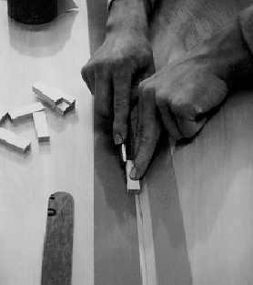

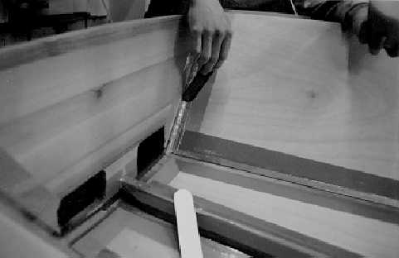

Все прорывы должны быть тщательно обработанны, чтобы емкости позднее были действительно герметичны.

В каждой герметизированной секцииследует предусмотреть инспекционный люк, достаточный для того, чтобы туда можно было засунуть руку. Мы также приобрели пластмассовые крышки с резиновым уплотнением.

Прежде чем начать наклейку палубы, емкости следует тщательно заделать изнутри( лаком или эпоксидной смолой.

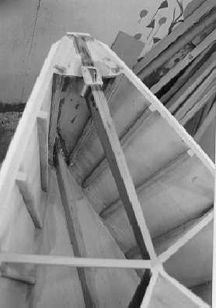  В передней части можно видеть элементы жесткости боковых стенок, которые на волне делают корпус прочнее.  Обшивка форстага изготавливаеться самостоятельно из двух уголков нержевеющей стальной жести и затем укрепляеться. Укладка палубы на уголки придает яхте элегантность.  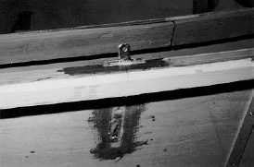  Палубу мы сделали раньше из одного куска. Можно сэкономить материал , если стыковку произвести посеридине ( как это и предусмотренено на планах чертежах). Боковые части палубы мы соединяем на скос, Это добавляет работы, зато дает лучшее соединение. | 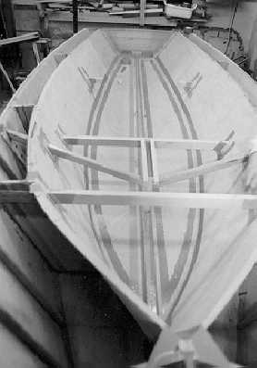  На этом снимке хорошо видны настилы боковых банок, усиление для банки шверта, опора шверта на вант-путенсы и усиление мачтовой банки.  Все они затем ведуться вплоть до корпуса  Вантовые путенсы приклепляются шурупами на корпусе снаружи, но немного вглубь. Внутри наклеиваем кедровую доску.  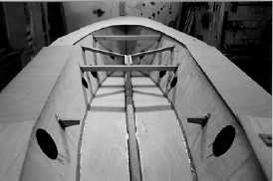

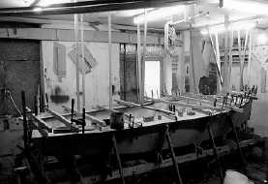  Боковые банки мы соединяем со швертом без верхней части ворштевня. Это выглядит элегантней, чем просто вкленные под шверт боковые банки.  Мачтовая банка была изготовленна из клеевой фанеры и имеет перефирийную наклейку. Мачтовую опору заменям тросом из нержевеющей стали укрепляем по возможности подалшь наружу на усилении мачтовой банки и подножием мачты.  В районе боковых банок внутри смонтировали ее одну планку для захвата, облегчающию подъем на яхту после ее опрокидывания. ( на мокром лаке происходит постоянное соскальзование).  Отверстия от шурупов заделываем эпоксидной смолой В сильно ограниченном районе днище дополнительно усиливаем 4 миллеметровым листом фанеры( Предусмотренные планом планки мы проигнорировали)  « осушителя днища монтируються под банкой шверта | Палуба наклеивается на привальный брус и палубный стрингер. Чтобы отказаться от шурупов , мы сделали упор на крышку.  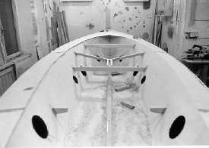  Затем яхту шлифуем и в завершении покрываем лодочным лаком из двух компонентов.  Рекомендуем перед лакировкой произвести точные замеры яхты , поскольку в это время еще есть возможность для устранения не требующих больших усилий мелких дефектов.  После лакировки происходит монтаж общивки.  Если у вас нет опыта, советуем вначале посмотреть не другие яхты и поговарить с их владельцами.  Во всяком случае здесь хорошо работает правило « Чем проще , тем лучше»  Шверт и перо руля изготавливаем из фанеры или кленных реек цельной древисины. Имеет смысл отделать корпус стеклопластиком. Румпель делаться из твердой алюминивой трубки

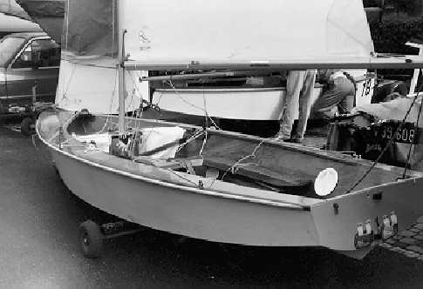
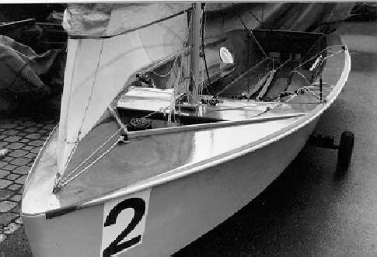

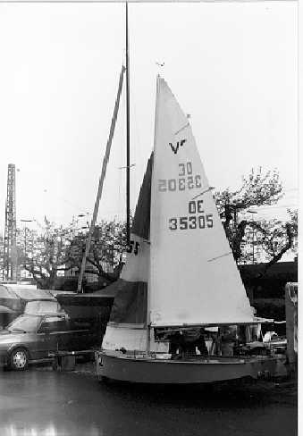
Четежи

Plane: Asvaurien Deutschland Dieter Daum, Sudliche Salzstr. 20, D 59192 Bergkamen Asvaurien Osterreich Franz Onder, Mittriedstr. 24 a, A 6971 Hard

Литература
Literatur: Moderner Holzbootbau, Gougon Brothers M.u.H. von der Linden Baustr. 9, D 46483 Wesel Epoxidharz: West-System ,M.u.H. von der Linden Baustr. 9, D 46483 Wesel SP-Systems, Lederstr. 15 D 22525 Hamburg Voss-Chemie Essinger Steinweg 60 D 25436 Uetersen A. Ruegg Papenreye 19 D 22453 Hamburg W. Daum Hattinger Str. 983b D 44782 Bochum

Copyright by CIV, Asvaurien Osterreich und Asvaurien Deutschland e.V. Schutzgebuhr DM 10,--

